大物仿真实验报告
——固体热膨胀系数的测量

班级：宗濂 31
学号：2132000013
姓名：王 蕊

一、实验目的
测定金属棒的线胀系数，并学习一种测量微小长度的方法。

二、实验原理
1． 材料的热膨胀系数
各种材料热胀冷缩的强弱是不同的，为了定量区分它们，人们找到了表征这种热胀冷缩特性的物理量，线胀系数和体胀系数。
线膨胀是材料在受热膨胀时，在一维方向上的伸长。在一定的温度范围内，固体受热后，其长度都会增加，设物体原长为L，由初温t1加热至末温t1，物体伸长了,则有
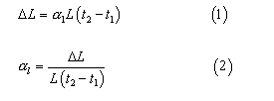
上式表明，物体受热后其伸长量与温度的增加量成正比，和原长也成正比。比例系数称为固体的线胀系数。
体膨胀是材料在受热时体积的增加，即材料在三维方向上的增加。体膨胀系数定义为在压力不变的条件下，温度升高1K所引起的物体体积的相对变化，用表示。即
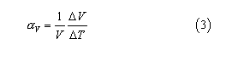
一般情况下，固体的体胀系数为其线胀系数的3倍，即，利用已知的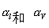，我们可测出液体的体胀系数。
2． 线胀系数的测量
线膨胀系数是选用材料时的一项重要指标。实验表明，不同材料的线胀系数是不同的，塑料的线胀系数最大，其次是金属。殷钢、熔凝石英的线胀系数很小，由于这一特性，殷钢、石英多被用在精密测量仪器中。表1.2.1-1给出了几种材料的线胀系数。
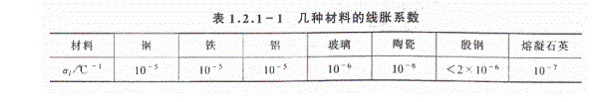
人们在实验中发现，同一材料在不同的温度区域，其线胀系数是不同的，例如某些合金，在金相组织发生变化的温度附近，会出现线胀系数的突变。但在温度变化不大的范围内，线胀系数仍然是一个常量。因此，线胀系数的测量是人们了解材料特性的一种重要手段。在设计任何要经受温度变化的工程结构（如桥梁、铁路等）时，必须采取措施防止热胀冷缩的影响。例如，在长的蒸气管道上，可以插入一些可伸缩的接头或插入一段U型管；在桥梁中，可将桥的一端固牢在桥墩上，把另一端放在滚轴上；在铁路上，两根钢轨接头处要留有间隙等。
在式（1）中，是一个微小的变化量，以金属为例，若原长 L=300mm，温度变化，金属的线胀系数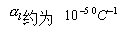，估计。这样微小的长度变化，普通米尺、游标卡尺的精度是不够的，可采用千分尺、读数显微镜、光杠杆放大法、光学干涉法等。考虑到测量方便和测量精度，我们采用光杠杆法测量
光杠杆系统是由平面镜及底座，望远镜和米尺组成的。光杠杆放大原理如图1.2.1-1所示。当金属杆伸长时，从望远镜中可读出待测杆伸长前后叉丝所对标尺的读数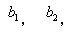这时有
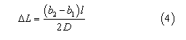
将式（3）代入式（2），则有
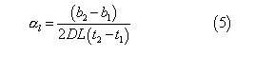
放大公式的推导参看第一册实验5.3.1
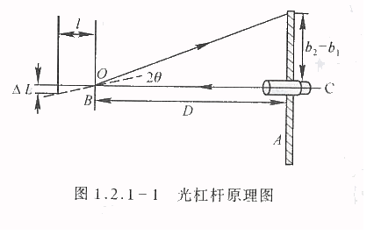

三、实验仪器
尺读望远镜、米尺、固体线膨胀系数测定仪、铜棒、光杠杆、温度计

四、实验内容及步骤
1、在实验界面单击右键选择“开始实验”
2、调节平面镜至竖直状态
3、打开望远镜视野，并调节方位、聚焦、目镜使得标尺刻线清晰，且中央叉丝读数为0.0mm 如图：
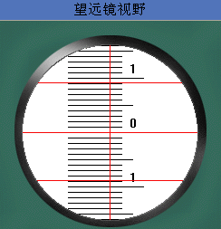
4、单击铜棒测量长度，单击温度计显示铜棒温度，打开电源加热，记录每升高10度时标尺读数直至温度升高到90度止，如图：
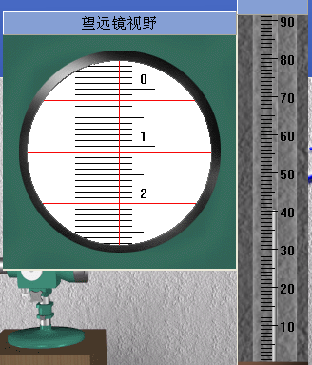
温度t | 标尺读数
10 | 0．00
20 | 0．38
30 | 0．72
40 | 1．10
50 | 1．50
60 | 1．88
70 | 2．25
80 | 2．60
90 | 3．00
5、单击卷尺，分别测量l、D，如图：
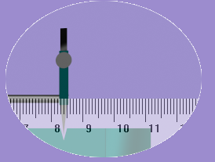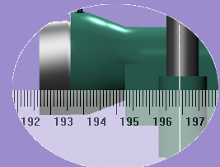

D=196.9mm-8.4mm=188.5mm
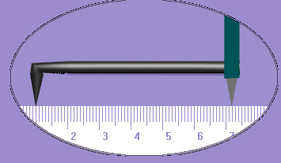
l=7.2mm-1.0mm=6.2mm
6、以t为横轴，b为纵轴作b-t求直线斜率k，如图：
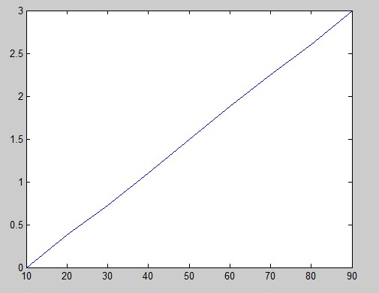

由图可知：斜率k=0.0375
7、代入公式计算线膨胀系数值。
铜棒长度L=57.0mm

所以a=l*k/2*D*L=1.08*10-5

六、思考题
1． 对于一种材料来说，线胀系数是否一定是一个常数？为什么？
答：不是，因为虽然是同种材料但是在不同的温度下的膨胀系数不同。
2． 你还能想出一种测微小长度的方法，从而测出线胀系数吗？
答:可以利用牛顿环。
3． 引起测量误差的主要因素是什么？
答：固体线膨胀系数测定仪在加热时铜棒受热不均匀。

